VÄLKOMMEN TILL FLATMÄSTERSKAPET 2024
Klassindelning
- Flatmästerskapet genomförs 2024 som ett inofficiellt Workingtest.
- Vid start på inofficiella WT kvalificerar även meriter erhålla vid inofficiella tävlingar för start i högre klasser.
- Detta innebär att inofficiella meriter ska tas i beaktande när man avgör vilken klass hunden ska starta i.
- Enbart meriter från prov och tävlingar inom SSRK organisationen gäller, dvs SSRK avdelningar och rasklubbar.
- Utländska meriter från FCI klubbar gäller också.
- Meriter från tex SGL eller privata arrangörer gäller ej.

OBS! Förändringar av dag för din klass kan ske vid stort antal anmälda.

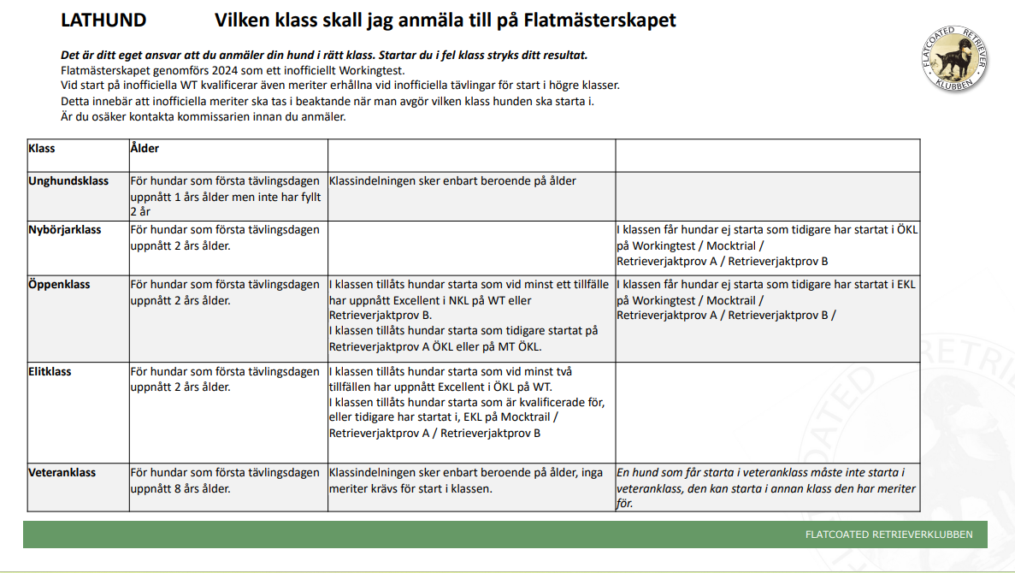
Merits/awards from other countries

-Exception for foreign dog with merits from other countries can be applied
for at SSRK main board
-Owner needs to send proof of the dogs merits/awards to RJK (retrieverjakt@ssrk.se)
stating the wish to enter in inoffical workingtest (flatmästerskapen)
-Information can be found on ssrk.se how to create an account on SKK Start ”Create your SKK Start account”

FLATCOATD

